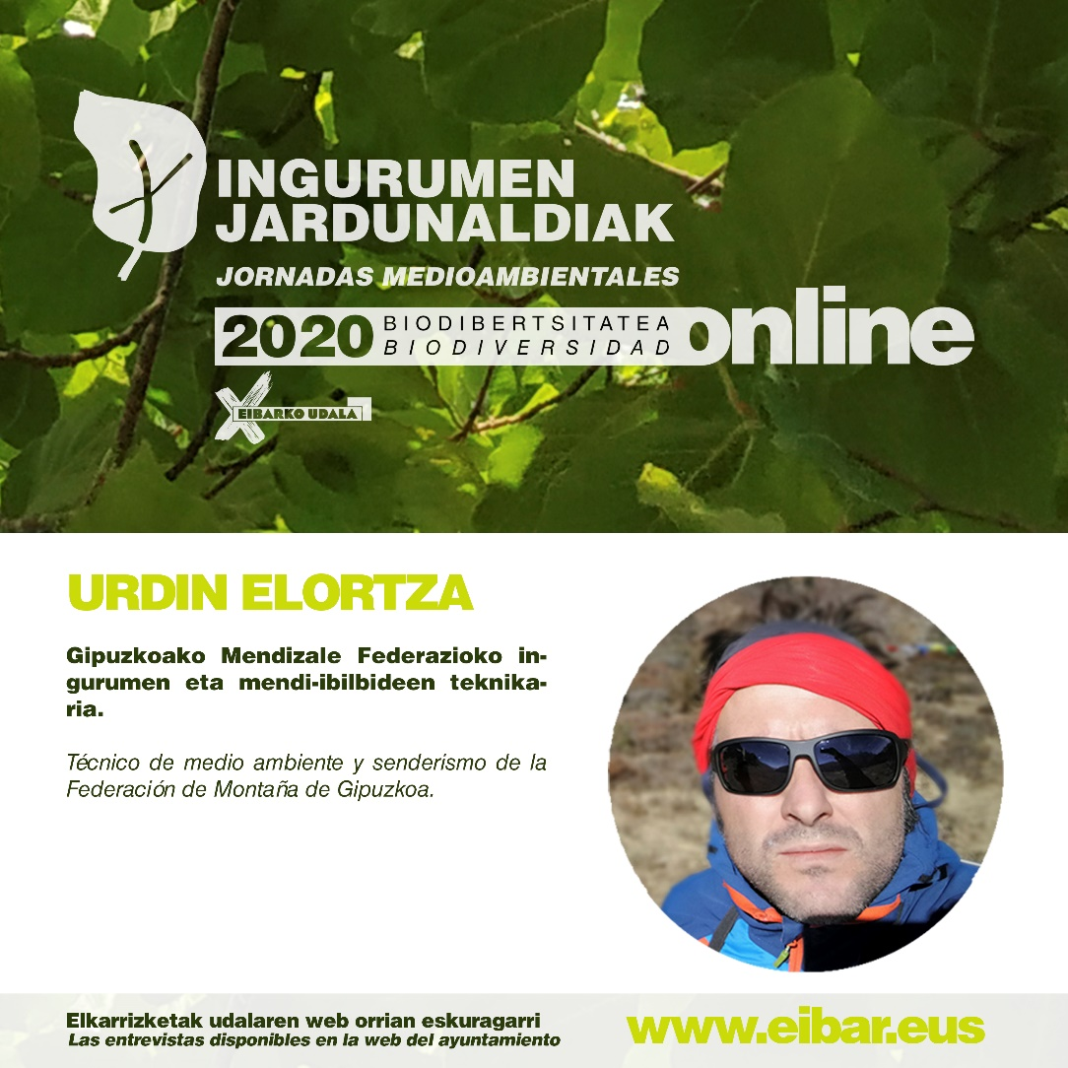

Gipuzkoako ibilbide homologatuen sarea

EDUKIA:

Gipuzkoa mendi lurralde bat da. Bere inguruneetan aberastasun eta aniztasun natural handia du, eta oraindik gu harritzeko gai da. Bertan, gizakiaren ekintzaren eta naturaren arteko armoniak, bizitzaz betetako paisaiak sentitzeko beharrezko oreka lortu du.

Web gune berri honetan, Gipuzkoako Foru Aldundiak lurralde harrigarri bat ezagutzen lagundu nahi dizu, Gipuzkoako Parketxe Sarearekin eta Gipuzkoako Mendizale Federazioarekin elkarlanean. Horretarako, lurralde honetan dauden bidexken sareari buruzko informazioa bildu dugu, baita probintziako lau natura-parkeei balioa ematen dieten interpretazio-zentro edo parketxeei buruzkoa ere.

INFORMAZIO GEHIAGO:

* www.gipuzkoanatura.eus